PONEDJELJAK
17.00 – 18.30
DAN ZA IGRU- IGRODAN
igre s pravilima , lego kutić,
mali konstruktori, igramo se trgovine i kuhinje…
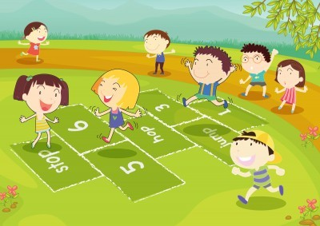
UTORAK
17.00 -18.30
LIKOVNI KUTIĆ
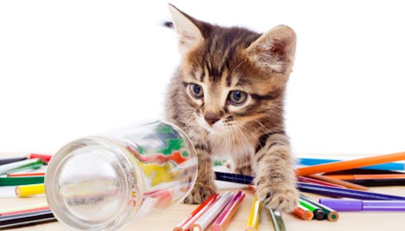

crtamo, bojamo,
Oblikujemo…

SRIJEDA

17.00- 18.30
VRIJEME ZA PRIČU
priče za malene i one malo veće

ČETVRTAK i PETAK
17.00- 18.30
STARE IGRE ZA CIJELU OBITELJ…
najdraže igre naših djedova i baka

SUBOTA
11.00 – 12.00

ČITATELJSKI IZAZOV !
čitamo naglas najdraže bajke, priče, stihove…

U IGRAONICI ODJELA ZA RAD S DJECOM I MLADIMA

Osim planiranih aktivnosti
na Odjelu za rad s
djecom i mladima možete:

- posuditi najnovije naslove slikovnica, knjiga

- prelistavati časopise

- čitati zanimljive knjige

- besplatno surfati Internetom

- družiti se s prijateljima i još puno toga…

PROGRAM RADA za
rujan 2017.

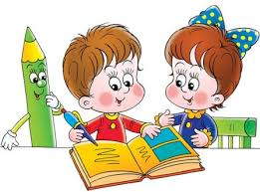

08. rujna 2017. (petak): 11,00 sati
Akcija darivanja knjiga školskoj knjižnici OŠ Antunovac– obilježavanje Međunarodnog dana pismenosti

09. rujna 2017. (subota): 11,00 sati
„Svrati u knjižnicu po recept i napravi svoju kuharicu“ prikupljanje i razmjena recepata za djecu i roditelje

Sveučilište Josipa Jurja Strossmayera u Osijeku
GRADSKA I SVEUČILIŠNA KNJIŽNICA OSIJEK
HR - 31000 OSIJEK,
tel.**385(031)211-218,
fax **385(031) 211-218
OIB: 46627536930
e-mail: gisko@gskos.hr
WWW: http://www.gskos.hr

Možda nema dana našeg djetinjstva koje smo tako ispunjeno živjeli od onih koje smo proveli sa omiljenom knjigom. (Marcel Proust)

